GRE隧道配置
本章主要内容：
- 基本指令描述
- 应用实例
- 监控和调试

简介
GRE（Generic Routing Encapsulation），通用路由封装协议，能对某些网络层协议（如IP）的数据报文进行封装，使这些被封装的数据报文能在另外的网络层协议（如IPX）中传输。GRE在协议层之间采用了一种被称作Tunnel（隧道）的技术，Tunnel是一个虚拟的点到点接口，该接口提供了一条通道使封装的数据报文能够在这个通道上传输，并在Tunnel接口的两端分别对数据报文进行封装及去封装。
 注：对于S6800A，标准模式下皆不支持GRE功能。

基本指令描述
命令 | 描述 | 配置模式
interface tunnel tunnel-number | *创建虚拟tunnel接口，并进入隧道配置模式 | config
tunnel destination ｛ip-address| ipv6-address | hostname｝ | *配置tunnel接口的对端地址或主机名 | config-if-xxx
tunnel mode {gre{ip|ipv6} | ipv6ip{6to4} | mpls traffic-eng } | 设置tunnel工作模式 | config-if-xxx
tunnel source {interface | ip-address | ipv6-address} | *配置tunnel接口的本端地址或接口名 | config-if-xxx
tunnel tos tos-value | 设置gre ip头tos字段 | config-if-xxx
tunnel ttl ttl-value | 设置gre ip头ttl字段 | config-if-xxx
keepalive [period [retries]] | 设置隧道keepalive参数 | config-if-xxx
 注：命令描述前带“*”符号的表示该命令有配置实例详细说明。
如果tunnel口的两端不在同一网段，需要同时在两端的相应tunnel口上配置ip route peer-address命令指向对端tunnel口的IP地址，并需要在两端同时配置指向对端相应tunnel口的IP地址的静态路由。（应先在两端把指向对端的静态路由设置好以后再在接口上设置ip route peer-address，以保证路由能正确计算）
interface tunnel
创建虚拟tunnel接口，并进入隧道配置模式。本命令的no形式用来删除一条指定的隧道。
interface tunnel tunnel-number
no interface tunnel tunnel-number
语法 | 描述
tunnel-number | 指定的隧道接口号。取值范围是0-1023。
【缺省情况】未创建虚拟tunnel接口。

tunnel destination
配置tunnel接口的目的ip地址。本命令的no形式用来删除tunnel接口的目的ip地址。
tunnel destination {ip-address | ipv6-address | hostname}
no tunnel destination
语法 | 描述
ip-address | 指明tunnel接口的对端实际接口的ip地址。
Ipv6-address | 指明tunnel接口的对端实际接口的ipv6地址。
hostname | 指明tunnel接口的对端主机名。
【缺省情况】不指定Tunnel接口的目的地址。
 注：
1、ip-address或ipv6-address一定要和实际的对端接口地址一致，并且保证该接口可达。
2、本地的tunnel目的地址必须和对端tunnel源地址保持一致。

tunnel mode
设置隧道工作模式。本命令的no形式用来取消所配置的隧道模式，取消后隧道模式自动设置成缺省的gre ip模式。
tunnel mode gre { ip | ipv6}
no tunnel mode
语法 | 描述
ip | 指明隧道类型为gre ip
ipv6 | 指明隧道类型为gre ipv6
【缺省情况】隧道类型为gre ip。
 注：
1、此处只描述gre类型，另外的ipv6ip及mpls类型在相应的配置章节中描述。
2、隧道生成时自动就设置成了缺省的gre ip模式，因此在配置gre隧道过程中可以不再执行该命令。
3、对于S6800A，标准模式下不支持GRE功能，因此这种情况下隧道类型不能配置成gre类型。

tunnel source
配置tunnel接口的本端地址。本命令的no形式用来删除tunnel接口的本端地址。
tunnel source { interface | ip-address | ipv6-address}
no tunnel source
语法 | 描述
interface | 指明tunnel接口的本端实际接口的接口名。
ip-address | 指明tunnel接口的本端实际接口的ip地址。
Ipv6-address | 指明tunnel接口的本端实际接口的ipv6地址。
【缺省情况】不指定tunnel接口的本端地址。
tunnel tos
配置gre ip头tos字段。本命令的no形式用来删除tos设置。
tunnel tos tos-value
no tunnel tos
语法 | 描述
tos-value | 指明具体设置的tos值。取值范围0-255。
【缺省情况】不指定tos值。
% 注意：
此处配置的tos值只有高6位生效，比如配置tos值为255(0xFF)则生效的值是252(0xFC)，此处也可以直接将tos理解为dscp。
tunnel ttl
配置gre ip头ttl字段。本命令的no形式用来删除ttl设置。
tunnel ttl ttl-value
no tunnel ttl
语法 | 描述
ttl-value | 指明具体设置的ttl值。取值范围1-255。
【缺省情况】指定ttl值为255。

keepalive
配置隧道的keepalive功能。本命令的no形式用来取消隧道的keepalive设置。
keepalive [period [retries]]
no keepalive
语法 | 描述
period | 发送keepalive报文的周期（单位：秒），缺省是10，如果配置为0，相当于no命令。
retries | 在连续retries个keepalive报文没有被应答后，认为对端不工作，将接口down掉，缺省是3。
【缺省情况】不启用keepalive功能。
% 注意：
keepalive功能只在gre ip类型的隧道上支持。

应用实例
网络连接示意图如下：
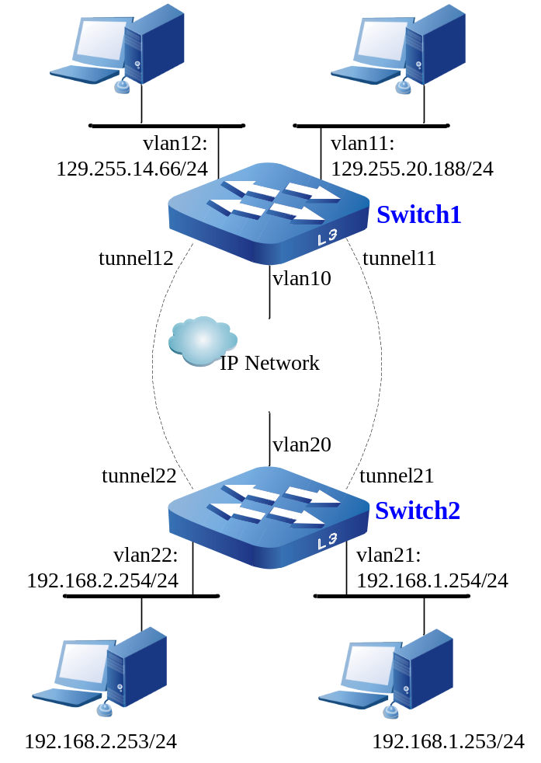
图44-1 隧道应用实例

 图解：
如图所示，switch1和switch2之间通过ip网通信，在switch1和 switch2之间建立两个隧道（tunnel），不同的业务走不同的逻辑通道。

Switch1的配置如下：
命令 | 描述
switch1(config)#interface vlan 11 | 进入vlan11接口配置状态
switch1(config-if-vlan11)#ip address 129.255.20.188 255.255.255.0 | 配置vlan11接口的ip地址、子网掩码
switch1(config-if-vlan11)#interface vlan 12 | 进入vlan12接口配置状态
switch1(config-if-vlan12)#ip address 129.255.14.66 255.255.255.0 | 配置vlan112接口的ip地址、子网掩码
switch1(config-if-vlan12)#interface vlan 10 | 进入vlan10接口配置状态
switch1(config-if-vlan10)#ip address 10.1.1.1 255.255.255.0 | 配置vlan110接口的ip地址、子网掩码
switch1(config-if-vlan10)#ip address 10.1.2.1 255.255.255.0 secondary | 给vlan110接口分配一个secondary地址
switch1(config-if-vlan10)#interface tunnel 11 | 进入tunnel11接口配置状态
switch1(config-if-tunnel11)#ip address 11.1.1.1 255.255.255.0 | 配置tunnel11接口的ip地址、子网掩码
switch1(config-if-tunnel11)#tunnel source 10.1.1.1 | 配置tunnel11接口的源ip地址
switch1(config-if-tunnel11)#tunnel destination 20.1.1.2 | 配置tunnel11接口的目的ip地址
switch1(config-if-tunnel11)#interface tunnel 12 | 进入tunnel12接口配置状态
switch1(config-if-tunnel12)#ip address 12.1.1.1 255.255.255.0 | 配置tunnel12接口的ip地址、子网掩码
switch1(config-if-tunnel12)#tunnel source 10.1.2.1 | 配置tunnel12接口的源ip地址
switch1(config-if-tunnel12)#tunnel destination 20.1.2.2 | 配置tunnel12接口的目的ip地址
switch1(config-if-tunnel12)#exit
switch1(config)#router ospf 1
switch1(config-ospf)#network 129.255.20.0 0.0.0.255 area 0 | ospf相关配置
switch1(config-ospf)#network 11.1.1.0 0.0.0.255 area 0
switch1(config-ospf)#network 12.1.1.0 0.0.0.255 area 1
switch1(config-ospf)#network 129.255.14.0 0.0.0.255 area 1
switch1(config-ospf)#exit
switch1(config)#ip route 20.1.1.0 255.255.255.0 10.1.1.2 | 配置中间通道的静态路由
switch1(config)#ip route 20.1.2.0 255.255.255.0 10.1.2.2

Switch2的配置如下：
命令 | 描述
switch2(config)#interface vlan 21 | 进入vlan21接口配置状态
switch2(config-if-vlan21)#ip address 192.168.1.254 255.255.255.0 | 配置vlan21接口的ip地址、子网掩码
switch2(config-if-vlan21)#interface vlan 22 | 进入vlan22接口配置状态
switch2(config-if-vlan22)#ip address 192.168.2.254 255.255.255.0 | 配置vlan22接口的ip地址、子网掩码
switch2(config-if-vlan22)#interface vlan 20 | 进入vlan20接口配置状态
switch2(config-if-vlan20)#ip address 20.1.1.2 255.255.255.0 | 配置vlan20接口的ip地址、子网掩码
switch2(config-if-vlan20)#ip address 20.1.2.2 255.255.255.0 secondary | 给vlan20接口分配一个secondary地址
switch2(config-if-vlan20)#interface tunnel 21 | 进入tunnel21接口配置状态
switch2(config-if-tunnel21)#ip address 11.1.1.2 255.255.255.0 | 配置tunnel21口的ip地址、子网掩码
switch2(config-if-tunnel21)#tunnel source 20.1.1.2 | 配置tunnel21接口的源ip地址
switch2(config-if-tunnel21)#tunnel destination 10.1.1.1 | 配置tunnel21接口的目的ip地址
switch2(config-if-tunnel21)#interface tunnel 22 | 进入tunnel22接口配置状态
switch2(config-if-tunnel22)#ip address 12.1.1.2 255.255.255.0 | 配置tunnel22接口的ip地址、子网掩码
switch2(config-if-tunnel22)#tunnel source 20.1.2.2 | 配置tunnel22接口的源ip地址
switch2(config-if-tunnel22)#tunnel destination 10.1.2.1 | 配置tunnel22接口的目的ip地址
switch2(config-if-tunnel22)#exit
switch2(config)#router ospf 1
switch2(config-ospf)#network 192.168.1.0 0.0.0.255 area 0 | ospf相关配置
switch2(config-ospf)#network 11.1.1.0 0.0.0.255 area 0
switch2(config-ospf)#network 12.1.1.0 0.0.0.255 area 1
switch2(config-ospf)#network 192.168.2.0 0.0.0.255 area 1
switch2(config-ospf)#exit
switch2(config)#ip route 10.1.1.0 255.255.255.0 20.1.1.1 | 配置中间通道的静态路由
switch2(config)#ip route 10.1.2.0 255.255.255.0 20.1.2.1

监控和调试

监控命令
命令 | 描述
show gre config [tunnel tunnel-number] | 显示所有或指定的gre接口的配置情况。
show gre kernel [tunnel tunnel-number] | 显示所有或指定的处于活动状态的gre接口的信息。
show gre statistics | 显示gre隧道的统计信息。
show interface tunnel number [original statistics] | 显示指定隧道接口的状态或统计信息
show tunnel [number] | 显示所有或指定隧道的配置信息

调试命令
命令 | 描述
debug gre | 打开gre调试信息开关。
no debug gre | 关闭gre调试信息开关。

